1. Coffee, Tea뿐만 아니라 위의 더치 커피를 만들기 위해서 CaffeineBeverageWithHook 클래스의 템플릿 메소드를 수정하고, 필요하면 훅 메소드를 추가하시오. 코드에 대한 설명도 포함해야 합니다.

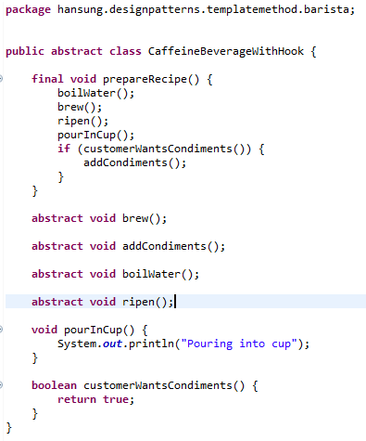

Coffee, tea와는 다르게 더치 커피는 물을 끓이는 대신 찬물을 이용하여 커피를 우려내는 작업을 해야 하기 때문에 boilWater메소드를 수정해주기 위하여 boilWater메소드를 추상메소드로 변경하였다. 그리고 더치 커피는 숙성하는 일을 해야 하기 때문에 ripen메소드를 새로 만들어 주었다.

1. 수정된 CaffeineBeverageWithHook 클래스를 바탕으로, Coffee, Tea 클래스를 수정하고, DutchCoffee 클래스를 추가하시오. 코드에 대한 설명도 포함해야 합니다.

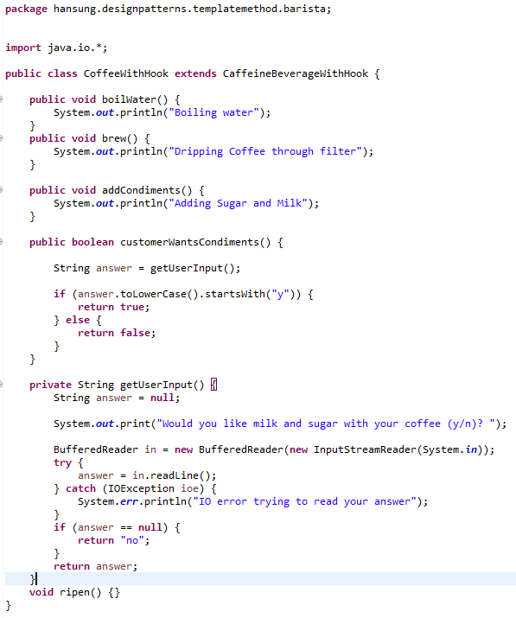

CoffeeWithHook 클래스에서는 boildWater메소드가 기존의 역할을 하기때문에 물을 끓인다는 내용을 그대로 사용하였고 숙성하는 작업은 하지 않기 때문에 빈 메소드로 오버라이드 해주었다.

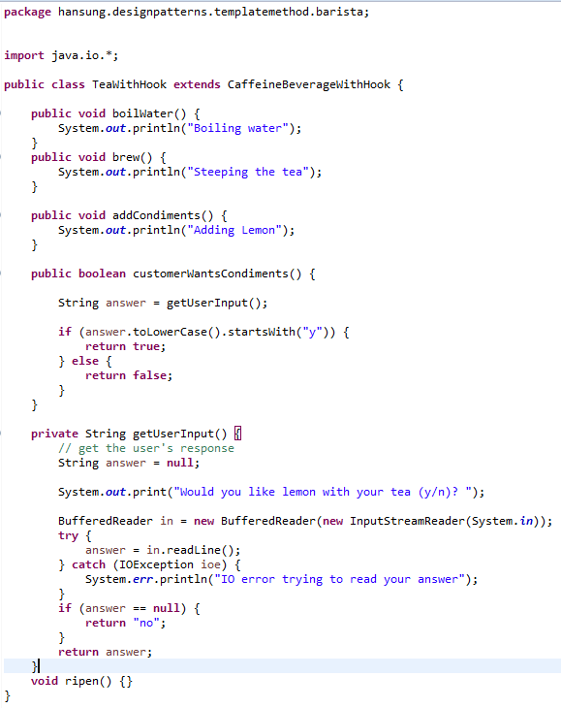

TeaWithHook 클래스도 CoffeeWithHook클래스와 마찬가지이다.

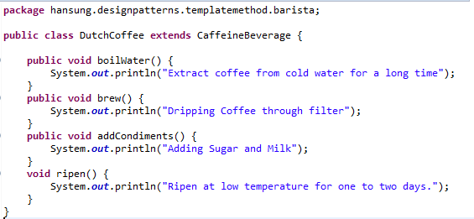

DutchCoffee클래스는 기존 Coffee 클래스에서 boilWater 메소드의 내용을 수정해주고 ripen 메소드의 내용을 추가해 주었다.

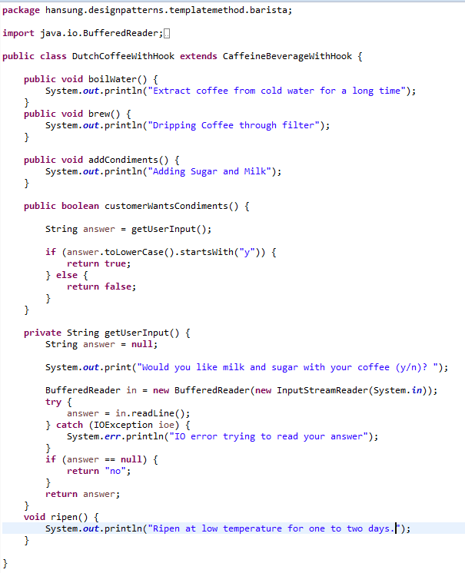

DutchCoffeeWithHook 클래스 또한 CoffeeWithHook 클래스의 boilWater 메소드를 수정하고 ripen 메소드를 추가해 주었다.

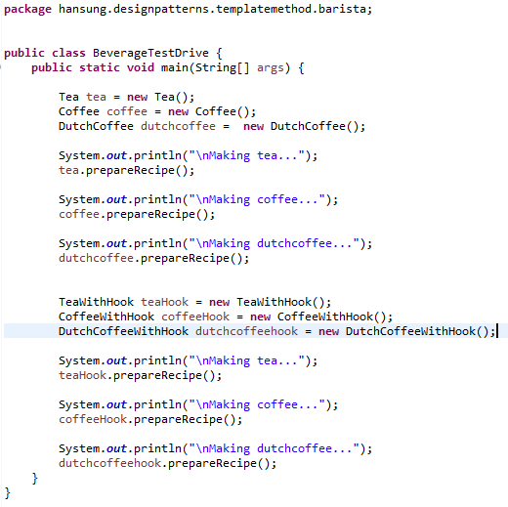

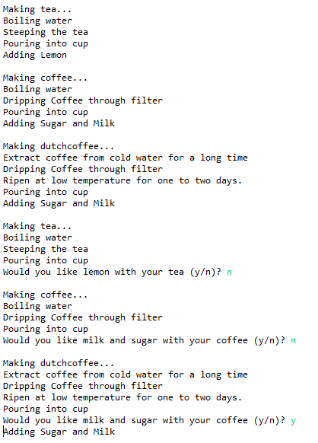

1. 위의 실습 내용을 바탕으로 템플릿 패턴의 장단점을 토의해 봅시다.

장점

템플릿 메소드 패턴은 코드를 재사용하기에 편리하다.

핵심 로직을 정해 두고 서브 클래스에서 재정의 하거나 기존 로직을 그대로 사용하기 때문에 관리가 용이하다.

새로운 객체를 추가하거나 확장을 쉽게 할 수 있다.

단점

작업의 단계가 복잡해져 추상 메소드들이 많아진다면 클래스 관리가 복잡해질 수 있다.